**Presentación para el líder**

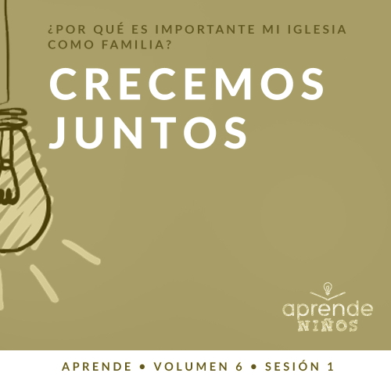

**Resumen del volumen**

**¿Por qué es importante mi iglesia como familia?**

*Cuando pensamos en la iglesia, lo primero que nos viene a la mente es el templo donde nos reunimos. Sin embargo, en el diseño de Dios, la iglesia no es el edificio donde nos congregamos. La iglesia está formada por las personas que se reúnen allí. En esencia, la iglesia bíblica no es el edificio donde nos reunimos, sino una familia de creyentes a la que pertenecemos.*

*Como Padre, el deseo del corazón de Dios es adoptarnos en su familia (*[*Efesios 1:5*](https://ref.ly/logosref/Bible.Eph1.5)*). Cuando tomamos la decisión de poner nuestra fe en Jesús, nos unimos de inmediato a la familia de Dios. No solo pertenecemos a Él, sino que también nos pertenecemos unos a otros. Al igual que deberían ser las familias naturales aquí en la tierra, Dios usa a la familia de la iglesia, nuestros hermanos y hermanas en la fe, para satisfacer nuestras necesidades. Una iglesia sana ofrece amor, aliento, guía y control. Como familia de Dios, en la Iglesia crecemos juntos, celebramos juntos, compartimos juntos y hasta servimos juntos. En la medida en que nos comprometamos con la familia de Dios, nos fortaleceremos y seguiremos a Jesús con más devoción.*

**Resumen de la sesión**

**Crecemos juntos**

*Dios quiere que su pueblo se reúna y viva en comunidad. Hay varios motivos para esto, entre ellos, porque así crecemos en la fe. La iglesia primitiva se sacrificó mucho para seguir a Jesús. Muchos creyentes entregaron todas sus posesiones y algunos fueron repudiados por su familia. Podemos aprender cómo se comprometieron a crecer juntos.*

**Lección bíblica**

Los creyentes crecen juntos

[Hechos 2:42–47](https://ref.ly/logosref/Bible.Ac2.42-47); [Efesios 5:17–20](https://ref.ly/logosref/Bible.Eph5.17-20)

**Verdad de fe**

Crecemos juntos.

**Versículo de fe**

[Mateo 18:20](https://ref.ly/logosref/Bible.Mt18.20) (NTV)

«Pues donde se reúnen dos o tres en mi nombre, yo estoy allí entre ellos».

**Preparación para la sesión**

**Tiempo de preparación para el líder: 20–25 minutos**

|  |
| --- |
| ***Necesitarás***  ***Grupo grande***   * *Biblia* * *Cantos de adoración (Se sugiere buscar en Internet canciones alegres y dinámicas relacionadas con la Biblia y el tema de la sesión.)* * *Aquellos grupos que no usen celulares o tabletas también necesitarán:*   *• Proyector o televisor*  *• Computadora o laptop*  *•* ***Video Cuenta regresiva 60 segundos***  *•* ***Diapositiva Verdad de fe***  *•* ***Video o diapositiva del Versículo de fe***  *•* ***Video Lección bíblica***  *•* ***Diapositivas Punto de enseñanza 1 a 3***   * *Una maceta con una planta con buena raíz (Tendrás que poder sacar la planta de la maceta para mostrar la raíz a los niños)* * *Guantes de goma* * *Mantel desechable* * *10 a 12 bloques de juguete grandes (suficientes para construir rápidamente una torre)* * *Mesa pequeña* * *Pelota de básquetbol*   ***Grupo pequeño***   * *Bloques de juguete grandes, cuarenta por grupo* * ***Video Cuenta regresiva 60 segundos*** * *Biblias (en lo posible, todas de la misma versión), una para cada niño o pueden compartir* * ***Hoja de actividad Grupo pequeño****, una hoja por niño* * *Lápices, uno por niño* * *Opcional: marcadores o crayolas*   *Para acceder al contenido y los videos de la sesión desde una computadora, visita:* [*ProyectoCompromisoBiblico.com/Descargas*](https://proyectocompromisobiblico.com/descargas) |
| ***Preparación***  ***Grupo grande***   * *Descargar los videos y las diapositivas que correspondan.* * *Elegir cantos de adoración y tenerlos listos para su reproducción.* * *Familiarizarse con el pasaje de la Escritura correspondiente a esta lección bíblica.* * *Preparar la mesa y los objetos que usarás durante la lección.* * *Cubrir la mesa con el mantel.* * *Usar guantes de goma para manipular la planta en la maceta.*   ***Grupo pequeño***   * *Imprimir la* ***Hoja de actividad Grupo pequeño****, una copia por niño.*   *¿Es la primera vez que enseñas Aprende para Niños? Lee la* [*Guía para el facilitador*](https://0b769b0ed3569ef9d18b-f88d8272f61086866d50d048b43ef630.ssl.cf2.rackcdn.com/sites/biblengagementproject/Guia_para_el_facilitador_de_Escucha.pdf) |

**Grupo grande**

**30 minutos**

*Verifica qué materiales se necesitan al comienzo de la sesión.*

**Introducción**

¡Hola, gente! ¡Qué alegría que hayan podido venir! Hoy responderemos una pregunta muy importante: ¿Por qué es importante mi iglesia, mi familia en la fe? ¿Cómo la responderían ustedes? *(Escucha las respuestas)*. Qué buenas respuestas porque hoy aprenderemos cómo responde la Biblia esta pregunta.

**Verdad de fe**

Una de las razones para sentirnos familia en la iglesia es porque así nos ayudamos a crecer. Nuestra Verdad de fe nos recuerda que nos necesitamos unos a otros, porque así: **Crecemos juntos.**

• *Mostrar la* ***Diapositiva Verdad de fe***.



Una manera divertida de recordar la Verdad de fe sería «creciendo» mientras la decimos. Agachémonos lo más bajo que podamos para saltar bien alto cuando digamos la Verdad de fe. ¿Listos? **Crecemos juntos.** ¿La decimos un par de veces más? Repítanla conmigo. **Crecemos juntos.**

• *Asegúrate que todos los niños se agachen lo más bajo que puedan y salten bien alto al decir la Verdad de fe.*

**Juego**

**Raíces, tronco y ramas**

Crecer juntos no significa que todos nos vamos a ser exactamente iguales, como si fuéramos manzanas del mismo árbol. Por ejemplo, ¿han notado que pueden hacer algunas cosas con más facilidad que sus amigos? *(Respuesta del grupo)* Levanten la mano si hay algunas cosas que sus amigos hacen mejor que ustedes. *(Respuesta del grupo)* ¿Por qué les parece que Dios nos hizo así? *(Escucha las respuestas)*.

Dios nos dio a cada uno diferentes talentos y aptitudes para que los usáramos para Él. Si todos nos destacáramos en las mismas cosas, la vida sería muy aburrida. Muchas cosas quedarían sin hacer porque nadie sabría cómo hacerlas. Necesitamos personas con diferentes habilidades para crecer bien juntos. Eso es lo que enseña nuestra Verdad de fe. Repítanla conmigo: **Crecemos juntos.**

Pensemos otra vez en el manzano. Un árbol está formado por diversas partes. Usaremos tres de las principales partes del árbol para este juego: raíz, tronco y ramas. Ahora, pensemos en algunos movimientos para representar estas partes del árbol.

• *Demostrar los siguientes movimientos al grupo.*

Para las raíces, agáchense y tóquense los dedos de los pies. Para el tronco, abrácense alrededor de la cintura. Para las ramas, levanten los brazos y muevan los dedos. Probemos.

• *Practica con los niños los movimientos para la raíz, el tronco y las ramas.*

Creo que ya estamos listos para jugar. Júntense con un compañero y párense espalda contra espalda. Para cada ronda, contaré hasta tres. Cuando diga «¡Ahora!», giren sobre los pies y hagan una de las acciones que acabamos de practicar. Si ambos hacen la misma acción, perderán ambos. Si hacen acciones diferentes, seguirán en el juego. Jugaremos hasta que solo quede una pareja ganadora.

• *Juega varias rondas hasta que solo quede una pareja.*

• *Si dispones de tiempo, puedes repetir el juego. Pide a los niños que cambien de pareja.*

Qué divertido que estuvo, ¿verdad? ¿Se imaginan si los árboles solo tuvieran raíces o fueran solo tronco o solo ramas? Los árboles necesitan todas esas partes para ser árboles sanos y crecer. Como somos la familia de Dios, nos necesitamos mutuamente para crecer sanos y fuertes.

**Adoración**

Una de las cosas que me gusta hacer con ustedes es adorar. Puedes adorar a solas, pero no es lo mismo que adorar con un grupo de personas que aman a Jesús. ¿Están listos para cantar y adorar conmigo? *(Respuesta del grupo)*

• *Dirige a los niños en una o dos canciones. Lee la sugerencia al principio de la sesión.*

**Lección bíblica**

¿Sienten la diferencia entre adorar a Dios juntos y adorarlo a solas? *(Respuesta del grupo)* Adorar a Dios a solas es una buena idea, lo puedes hacer cualquier día de la semana, pero reunirnos para adorar juntos tiene algo especial. A Dios le agrada cuando abrimos la Biblia y pasamos tiempo juntos meditando en su Palabra. Eso es lo que vamos a hacer ahora, pero primero oremos y pidamos a Dios que nos muestre lo que Él quiere enseñarnos hoy de su Palabra.

**Oración**

|  |
| --- |
| *Querido Dios, gracias porque podemos reunirnos con otros creyentes para aprender más de ti. Amén.* |

**Video introductorio**

Antes de leer la Palabra de Dios, vamos a mirar este video.

• *Mostrar el* ***Video Lección bíblica***.

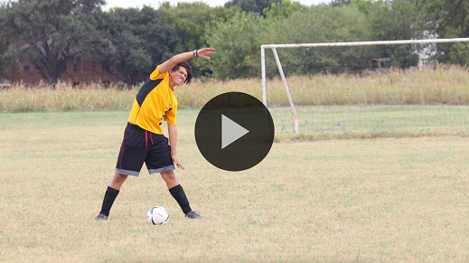

**Historia bíblica**

**Los creyentes crecen juntos**

¡Qué video más divertido para empezar nuestra lección! Después del regreso de Jesús al cielo, los discípulos le hablaron a mucha gente sobre Él. Cada día había más personas que decidían seguir a Cristo, y la iglesia primitiva crecía y crecía. Esos creyentes sabían que era importante crecer juntos. Ya verán de lo que hablo cuando comencemos a leer la Biblia. Abran la Biblia o busquen el pasaje en la Biblia que usan en el celular. Leamos [Hechos 2:42–47](https://ref.ly/logosref/Bible.Ac2.42-47).

• *Lee el pasaje bíblico en voz alta*.

• *Para no prolongar el tiempo en el Grupo grande, recomendamos que no sean los niños los que lean*.

• *Opcional: Recuerda a los niños que marquen este pasaje con su marcador de página para volver a leerlo en casa*.

**Enseñanza**

|  |
| --- |
| ***Necesitarás***   * ***Diapositivas Punto de enseñanza 1 a 3*** * *Una maceta con una planta con buena raíz (Tendrás que poder sacar la planta de la maceta para mostrar la raíz a los niños)* * *Guantes de goma* * *Mantel desechable* * *10 a 12 bloques de juguete grandes (suficientes para construir rápidamente una torre)* * *Mesa pequeña* * *Pelota de básquetbol*   ***Preparación***   * *Preparar la mesa y los objetos que usarás durante la lección.* * *Cubrir la mesa con el mantel.* * *Usar guantes de goma para manipular la planta en la maceta.* |

Hay muchas cosas que podemos aprender de la iglesia primitiva en el libro de los Hechos. Los creyentes no se reunían solo un día o dos por semana. Ellos hacían muchas cosas juntos. Comían juntos, vivían juntos, oraban juntos, y se ayudaban entre sí. ¿Cuál de esas cosas hacemos nosotros juntos aquí en la iglesia? *(Escucha las respuestas)*. Esas cosas son determinantes para ayudarnos a crecer juntos.

Lo que me recuerda nuestra Verdad de fe. **Crecemos juntos.** Veamos cómo podemos imitar a la iglesia primitiva y ayudarnos unos a otros a crecer.

**1. Los creyentes se comprometen a crecer juntos.**

• *Mostrar la* ***Diapositiva Punto de enseñanza 1***.

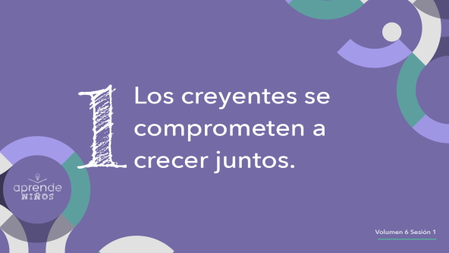

Para crecer juntos tenemos que querer hacerlo y asumir el compromiso de ayudarnos a crecer. Por naturaleza, somos egoístas y queremos lo mejor para nosotros. Pero si somos parte de la familia de Dios, debemos poner a los demás primero. La mejor manera de crecer es crecer juntos. Voy a darles un ejemplo de la naturaleza.

• *Mostrar la planta en la maceta.*

¿Cómo crece esta planta? *(Escucha las respuestas)*. Sí, necesita agua, luz y cuidado. La raíz también necesita buena tierra para crecer.

• *Saca la planta de la maceta y afloja un poco la tierra para que los niños vean la raíz.*

Para crecer, la planta necesita una raíz. La mayoría de las plantas tienen más de una raíz. Tienen muchas raíces. ¿Por qué? *(Escucha las respuestas)*. Estas permiten que la planta que vemos sobre la tierra crezca sana y fuerte. Una planta sana debería tener muchas raíces profundas que crecen con firmeza.

Si viene una tormenta o la planta es atacada por una enfermedad, las raíces mantienen fuerte y viva a la planta. Si las raíces no trabajan juntas, la planta no sobrevive. Como creyentes, debemos comprometernos a crecer juntos, como la raíz de una planta. Así todos seremos más fuertes, porque nos tendremos unos a otros.

**2. Los creyentes se animan unos a otros.**

• *Mostrar la* ***Diapositiva Punto de enseñanza 2***.

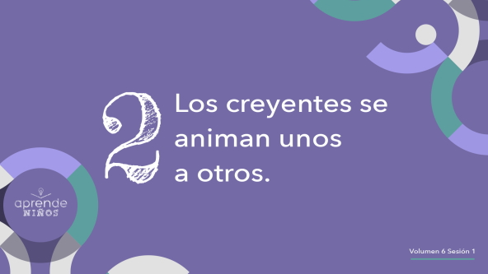

¿Sabían que tenemos una de las armas o herramientas más poderosas a nuestra disposición, a cualquier hora del día? ¿Quién sabe a qué me refiero? *(Escucha las respuestas.)* Qué buenas ideas. Hablo de la lengua y de las palabras que decimos. Con la lengua tenemos el poder de edificar a los demás con palabras de aliento o de destrozarlos con palabras maliciosas. Como cristianos, deberíamos usar nuestras palabras para animar a las personas y hablar cosas buenas de ellos.

• *Levanta una torre con los bloques de juguete mientras hablas.*

Las palabras sirven para edificar a los demás o para derrumbarlos. [Proverbios 18:21](https://ref.ly/logosref/Bible.Pr18.21) nos recuerda que la lengua tiene poder para traer muerte o vida. Cosecharemos las consecuencias de lo que decimos: sea bueno o malo. ¿Conocen el dicho: «a palabras necias, oídos sordos»? Es difícil hacer oídos sordos porque las palabras pueden ser muy hirientes, emocional y espiritualmente, y hay palabras que pueden lastimar como si fueran palos o piedras.

• *Derriba la torre que acabas de levantar. Luego comienza a levantarla de nuevo.*

Debemos edificarnos unos a otros en vez de herirnos con palabras. De hoy en adelante, vamos a animarnos unos a otros con nuestras palabras.

**3. Los creyentes se desafían unos a otros.**

• *Mostrar la* ***Diapositiva Punto de enseñanza 3***.

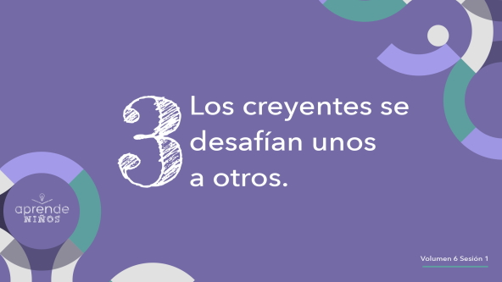

Cuando pensamos en un desafío, generalmente imaginamos una competencia entre dos personas.

• *Rebota la pelota de básquetbol mientras hablas y luego haz como si la lanzaras.*

Por ejemplo, podría desafiarlos a ver quién encesta la pelota más veces. Pero no me refiero exactamente a esa clase de desafío. Desafiarnos unos a otros no implica una competición entre nosotros y otros creyentes. Nuestra Verdad de fe nos dice que debemos crecer juntos y no competir unos contra otros.

Una manera de crecer juntos es ayudarnos a ser mejores. Cuando nos juntamos con otros creyentes, cada uno con sus talentos, y cuando todos contribuimos con lo que tenemos para hacer algo mejor, eso sí es crecer juntos.

También necesitamos personas en nuestra vida que nos amen lo suficiente para desafiarnos. Por ejemplo, podríamos dejar que un amigo nos advierta si ve que estamos por tomar una mala decisión. Lo ideal sería que nuestros amigos cristianos también quieran que nosotros hagamos lo mismo por ellos. Cuando crecemos juntos, queremos lo mejor para cada uno.

Recuerden que no se trata de una rivalidad. Nunca deberías sentirte mal si alguien hace mejor algo que a ti te gusta hacer. Dios nos ha dado a cada uno habilidades y dones que necesitamos para cumplir lo que Él nos ha llamado a hacer. Cuando un atleta tiene que participar en una carrera, ¿qué hace para ganar? *(Escucha las respuestas.)* Para ganar tiene que esforzarse y concentrarse en la meta. No puede distraerse y tropezar porque miró lo que hacían otros. Concéntrate en Dios y en lo que Él te ha llamado a hacer.

**Oración y respuesta personal**

*Mientras oran, se podría poner como fondo una música suave de adoración.*

Como hoy hablamos sobre la importancia de crecer juntos, sería bueno que hiciéramos lo mismo que se hacía en la iglesia primitiva. Vamos a terminar la lección orando unos por otros.

Nos vamos a juntar en grupos de dos o tres personas. El Versículo de fe nos dice que Dios está con nosotros cuando hay dos o tres reunidos en su nombre. Entonces, quiero que le digas a tu compañero una cosa por la que quisieras que él o ella orara. Cuando estén listos, todos en el grupo orarán por la necesidad de sus compañeros. Terminaremos luego con una oración de todo el grupo.

• *Ayuda a los niños a formar los grupos y asegúrate de que ningún niño quede solo.*

• *Si fuera necesario, sugiéreles ejemplos de por qué cosas podrían orar.*

• *Asegúrate de que todos los niños sean respetuosos y de que guarden silencio hasta que todos los grupos hayan terminado de orar.*

**Oración**

• *Opcional: Los niños pueden repetir las frases de la oración a medida que las dices*.

|  |
| --- |
| Querido Dios, gracias por darnos una iglesia con personas que aman a Dios y se aman unos a otros. Enseñanos a crecer juntos y a no intentar vivir solos. Te amamos. Amén. |

**Versículo de fe**

Nuestro Versículo de fe nos enseña la importancia de crecer juntos. Nos enseña que aunque solo seamos dos o tres, Dios está ahí. Aprendamos el Versículo de fe y los movimientos.

• *Mostrar el* ***Video Versículo de fe***.

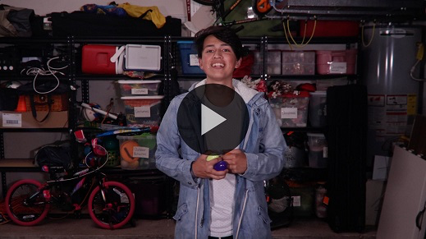

[Mateo 18:20](https://ref.ly/logosref/Bible.Mt18.20) (NTV)

«Pues donde se reúnen dos o tres en mi nombre, yo estoy allí entre ellos».

Este versículo no especifica qué tenemos que hacer cuando nos reunimos. Simplemente nos recuerda la importancia y el poder que hay en estar juntos. Por eso debemos ir a la iglesia. Nos necesitamos unos a otros para seguir creciendo en la fe.

**Verdad de fe**

Antes de pasar a los grupos pequeños, vamos a repasar la Verdad de fe.

• *Mostrar la* ***Diapositiva Verdad de fe***.



Repítanla conmigo. **Crecemos juntos.** Si estás agradecido porque puedes crecer con la familia de la iglesia, ¡haz un poco de ruido! *(Respuesta del grupo)* Estoy muy agradecido de tenerlos a ustedes.

• *Invita a los niños a pasar a los grupos pequeños o despídete de ellos si la sesión termina aquí*.

**Grupo pequeño**

**30 minutos**

*Esta parte se puede hacer con todo el grupo o en grupos pequeños. Durante las actividades en grupos pequeños, la meta es que los niños se relacionen con la Palabra de Dios y entre ellos. El líder del grupo pequeño se encargará de dirigir todas las actividade*

**Conexión del grupo**

**Torres de aliento**

|  |
| --- |
| ***Necesitarás***   * *Bloques de juguete grandes, cuarenta por grupo* * ***Video Cuenta regresiva 60 segundos***   *No requiere preparación.* |

Aprendimos que una manera de crecer juntos es alentándonos unos a otros. ¿Recuerdas qué importantes y poderosas son tus palabras? *(Respuesta del grupo)* La Palabra de Dios nos dice que nuestra lengua es tan poderosa que puede producir muerte o vida. Usemos ese poder para pensar en palabras motivadoras que podamos decirnos para edificarnos unos a otros.

Nos vamos a separar en dos equipos y les voy a dar algunos bloques a cada equipo. Cada equipo hará una torre que supere en altura a la torre del otro equipo, pero hay una condición. Solo podrán agregar un bloque a la torre después de decir algo motivador a un compañero. Cuando les corresponda el turno, podrán alentar a todos en el grupo a la vez o solo a una persona. Como prefieran.

• *Si lo crees conveniente, para demostrar lo que harán, di algo positivo a cada integrante del grupo mientras levantas una torre.*

Tendrán un minuto para hacer las torres de aliento, así que comiencen ¡ya!

• *Reproduce el* ***Video Cuenta regresiva 60 segundos****.*

• *Pon atención a lo que dicen en los equipos para asegurar que se han dicho palabras motivadoras antes de poner un bloque a su respectiva torre.*

• *Al cabo del minuto, el equipo con la torre más alta será el ganador.*

¡Qué torres más altas! Pero lo más importante fue el espléndido trabajo que hicieron creciendo juntos gracias a las palabras alentadoras que se decían mientras levantaban juntos la torre.

• *Jueguen otra vez si se dispone de tiempo.*

**Aprendamos**

|  |
| --- |
| ***Necesitarás***   * *Biblias (en lo posible, todas de la misma versión), una para cada niño o pueden compartir*   *No requiere preparación.* |

**Lectura bíblica:** [**Proverbios 27:17**](https://ref.ly/logosref/Bible.Pr27.17)**;** [**1 Corintios 12:21–26**](https://ref.ly/logosref/Bible.1Co12.21-26)**;** [**Romanos 12:9–10**](https://ref.ly/logosref/Bible.Ro12.9-10)**;** [**Hebreos 10:24–25**](https://ref.ly/logosref/Bible.Heb10.24-25)

Vamos a profundizar en la Palabra de Dios para ver qué más quiere enseñarnos Dios sobre la importancia de crecer juntos. A medida que encontremos y leamos estos versículos, piensen: ¿Qué significa este pasaje de la Escritura para mi vida?

• *Entrega a cada niño una Biblia para que busquen uno o más pasajes de la Escritura, según el tiempo que dispongas. Cuando todos hayan encontrado los pasajes, pide a un niño que lea una porción bíblica. Después, pídele que responda la pregunta.*

• *Puedes armar parejas, para que los niños mayores ayuden a otros a buscar los pasajes, o ayúdalos tú a buscar las Escrituras de la historia bíblica:* [*Hechos 2:42–47*](https://ref.ly/logosref/Bible.Ac2.42-47)*. Con la práctica, los niños cada vez encontrarán los pasajes con más facilidad.*

• *Opcional: A modo de juego, hazlos competir para ver quién encuentra primero el pasaje de la Escritura.*

**Consejo para conocer la Biblia**

De vez en cuando, es divertido cambiar la manera en que hacemos las cosas. Si tienes por costumbre leer la Biblia a solas, esta semana prueba leerla acompañado. Podrías leer la Biblia con uno de tus padres, un hermano o hermana, un amigo o con cualquier otro familiar. Si sueles leer la Biblia en familia, léela con otra persona.

**Desafío**

Este desafío te servirá para mejorar en tu habilidad para leer la Biblia. Busca a otra persona con quien leer la Biblia esta semana. Túrnense para elegir lo que leerán cada día. Este desafío te ayudará a pensar más en lo que lees y el significado. Hasta podría llevarte a leer una parte de la Biblia que no conocías.

**Verdad de fe**

Mientras lees la Palabra de Dios, recuerda la Verdad de fe. **Crecemos juntos.** Vamos a decirla una vez más. **Crecemos juntos.**

**Reflexión en grupo**

*Puedes usar todas o solo algunas de las preguntas como iniciadoras de la conversación. Las preguntas marcadas con un asterisco (*) están pensadas para estimular la conversación. Adáptalas a los intereses y la madurez del grupo. En general, los niños mayores serán más capaces que los menores de profundizar en los temas.*

**Preguntas**

• *Si las actividades en los grupos pequeños no se hacen inmediatamente después del tiempo con el grupo grande, tal vez sería bueno leer nuevamente los pasajes de la historia bíblica antes de estas preguntas.*

* En [Hechos 2](https://ref.ly/logosref/Bible.Ac2), los primeros cristianos se dedicaban a la enseñanza, la comunión fraternal, y se reunían para comer y orar. ¿Se hace lo mismo en tu iglesia?

¿Qué pasó mientras los creyentes hacían todas estas cosas juntos? (Ver [Hechos 2:44–47](https://ref.ly/logosref/Bible.Ac2.44-47)).

¿De qué manera te ayudan a crecer tus amigos cristianos?

¿Cómo te ayudan a crecer tus padres?

* ¿Qué podrías hacer tú para ayudar a otros a crecer?

Menciona alguna palabra de aliento que alguien te dijo alguna vez.

* ¿Qué palabras alentadoras podrías decir a alguien o qué podrías hacer por esa persona esta semana?

* ¿Te desafían tus amigos? ¿Cómo?

* ¿Cómo podrías desafiar respetuosamente a tu familia o amigos a ser mejores?

**Peticiones de oración**

*Para terminar este espacio, pregúntales si tienen alguna necesidad por la que quisieran oración o si quieren agradecer y alabar a Dios por algo. Toma nota de las peticiones de oración de tu grupo pequeño y menciónalas la próxima vez que se reúnan.*

**Oración**

*Oren unos por otros y por las peticiones de oración de sus compañeros.*

**Repaso del Versículo de fe**

El Versículo de fe nos recuerda que Dios está con nosotros cuando nos reunimos con otros creyentes. Ni siquiera tiene por qué ser un grupo grande. A Dios le complace aun cuando solo seamos un par de personas que crecemos juntas. Vamos a practicar los movimientos.

• *Mostrar el* ***Video Versículo de fe***.



[Mateo 18:20](https://ref.ly/logosref/Bible.Mt18.20) (NTV)

«Pues donde se reúnen dos o tres en mi nombre, yo estoy allí entre ellos».

Para asegurarnos de que aprendimos el Versículo de fe vamos a repetirlo un par de veces más. Necesitarán saberlo para la siguiente actividad.

• *Repitan el versículo todos juntos un par de veces.*

**Diversión con el Versículo de fe**

**¡Mucha creatividad!**

Para esta actividad, armarán grupos de dos o tres personas, como dice el Versículo de fe. Quiero ver qué grupo puede trabajar unido y ser el más creativo. Tendrán unos minutos para pensar en una manera creativa de decir el Versículo de fe al resto de la clase. Por ejemplo, pueden representarlo actuando o decirlo de forma divertida. ¿Aceptan el desafío? *(Respuesta del grupo)*

• *Ayuda a los niños a formar grupos de dos o tres y dales tiempo para practicar.*

• *Luego, cada grupo presentará el versículo al resto del grupo.*

• *Opcional: Decide cuál equipo trabajó mejor y presentó el versículo de manera más creativa.*

¡Cómo me gusta ver la creatividad que les brota cuando crecen juntos! Trabajaron muy bien en la presentación creativa del versículo y colaborando entre todos.

**Hoja de actividad**

**Crecemos juntos**

|  |
| --- |
| ***Necesitarás***   * ***Hoja de actividad Grupo pequeño****, una hoja por niño* * *Lápices, uno por niño* * *Opcional: marcadores o crayolas*   ***Preparación***   * *Imprimir la* ***Hoja de actividad Grupo pequeño****, una copia por niño.* |

Las palabras motivadoras nos ayudan a crecer, como el agua y la luz del sol ayudan a las plantas a crecer.

• *Entrega a cada niño una copia de la* ***Hoja de actividad Grupo pequeño*** *y un lápiz.*

En cada hoja hay una persona a quien puedes alentar. Piensa cómo podrías animar a esa persona. Luego escribe las palabras en cada una de las hojas.

• *Sugiere algunas ideas a los niños, si fuera necesario.*

Durante esta semana, no olviden esta actividad. Usen algunas de las palabras que escribieron para animar a la gente más cercana a ustedes. A medida que animen a otros y los ayuden a crecer, coloreen las hojas.

• *Opcional: Repartir marcadores para que coloreen la maceta, y dejen las hojas sin colorear.*

**Despedida**

Gracias por acompañarme. Espero que hayan aprendido lo importante que es venir a la iglesia y crecer juntos con otros creyentes. Yo los necesito a ustedes, y ustedes me necesitan a mí. Es lo que Dios enseña en su Palabra. Continuemos ayudando a otros a crecer durante toda la semana. Terminemos con una oración.

**Oración**

|  |
| --- |
| *Querido Dios, ayúdanos a recordar lo importante que somos para los demás. Recuérdanos que te necesitamos y que nos necesitamos unos a otros para crecer juntos. Amén.* |

**Repaso de la Verdad de fe**

• *Mostrar la* ***Diapositiva Verdad de fe***.



Antes de irnos, vamos a repetir juntos la Verdad de fe otra vez. Pero díganla lo más fuerte posible. ¿Listos? **Crecemos juntos.** Quiero que sigamos creciendo juntos la próxima vez que nos veamos, para seguir explorando la pregunta: «¿Por qué es importante mi iglesia como familia?» ¡Hasta la próxima!

• *Los niños llevan a casa la* ***Hoja de Actividad Grupo pequeño****.*

• *Recuerda a los padres que tengan los* ***Devocionales familiares*** *con sus hijos y que los encontrarán en la aplicación.*

• *Recuérdales también la fecha y hora de la siguiente sesión*.